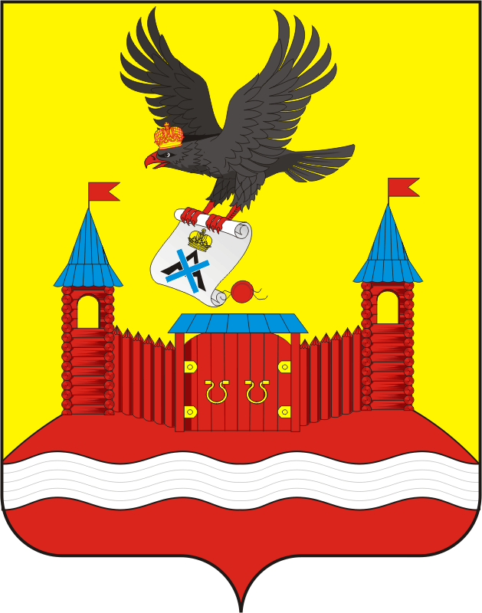
СОВЕТ ДЕПУТАТОВ МУНИЦИПАЛЬНОГО ОБРАЗОВАНИЯ НОВОЧЕРКаССКИЙ СЕЛЬСОВЕТ САРАКТАШСКОГО РАЙОНА ОРЕНБУРГСКОЙ ОБЛАСТИ
четвертый СОЗЫВ

РЕШЕНИЕ

очередного тридцать восьмого заседания Совета депутатов

муниципального образования Новочеркасский сельсовет

четвертого созыва

29.01.2025 с. Новочеркасск № 200

О внесении изменений в Решение Совета депутатов от 29.09.2021 № 61
«Об утверждении Положения о муниципальном контроле в сфере благоустройства на территории сельского поселения Новочеркасский сельсовет Саракташского района Оренбургской области»

В соответствии с Федеральным законом от 6 октября 2003 г. N 131-ФЗ "Об общих принципах организации местного самоуправления в Российской Федерации", Федеральным законом от 31 июля 2020 г. N 248-ФЗ "О государственном контроле (надзоре) и муниципальном контроле в Российской Федерации", руководствуясь Уставом муниципального образования Новочеркасский сельсовет, Совет депутатов Новочеркасского сельсовета
Совет депутатов Новочеркасского сельсовета
РЕШИЛ:

1. Внести в Решение Совета депутатов Новочеркасского сельсовета Саракташского района Оренбургской области от 29.09.2021 № 61 «Об утверждении Положения о муниципальном контроле в сфере благоустройства на территории сельского поселения Новочеркасский сельсовет Саракташского района Оренбургской области» (далее – Решение) следующие изменения:
1.1. Пункт 1 Решения дополнить абзацем 4. следующего содержания:
«1.3. Перечень индикаторов риска нарушения обязательных требований при осуществлении муниципального контроля в сфере благоустройства на территории сельского поселения Новочеркасский сельсовет Саракташского района Оренбургской области (приложение №3)».
1.2. Пункт 4 Решения считать пунктом 3.
1.3. Дополнить Решение приложением № 3 следующего содержания:
«Перечень индикаторов риска нарушения обязательных требований при осуществлении муниципального контроля в сфере благоустройства на территории сельского поселения Новочеркасский сельсовет Саракташского района Оренбургской области:
1. Выявление признаков нарушения правил благоустройства на территории сельского поселения Новочеркасский сельсовет Саракташского района Оренбургской области.
2. Поступление в контрольный орган от органов государственной власти, органов местного самоуправления, юридических лиц, общественных объединений, граждан, из средств массовой информации сведений о действиях (бездействии), которые могут свидетельствовать о наличии нарушения требований законодательства в сфере благоустройства.
3. Выявление признаков нарушений обязательных требований к обеспечению доступности для инвалидов объектов социальной, инженерной и транспортной инфраструктур и предоставляемых услуг, установленных федеральными законами и иными нормативными правовыми актами Российской Федерации, законами и иными нормативными правовыми актами субъектов Российской Федерации, изданных в целях обеспечения доступности для инвалидов.».

2. Настоящее решение вступает в силу со дня его опубликования и подлежит размещению на официальном сайте Новочеркасского сельсовета admnovocherkassk.ru.

3. Контроль за исполнением решения возложить на постоянную комиссию Совета депутатов по бюджетной, налоговой и финансовой политике, собственности и экономическим вопросам, торговле и быту (Закиров Р.Г.).

Председатель Совета депутатов Глава муниципального образования
Новочеркасского сельсовета Новочеркасский сельсовет
Г.Е. Матвеев Н.Ф.Суюндуков

